

大型展示会への県ブース出展支援事業



出展企業を募集します！



**会 場：Jakarta International Expo**

**日 程：2019年12月4日（火）～7日（土）**

**世界中にお客さんが**

**いる時代だよ！**

**≪昨年の愛媛県ブース（ジェトロ・ジャパン・パビリオン内）の様子≫**

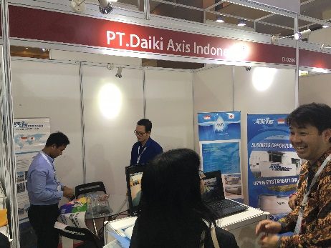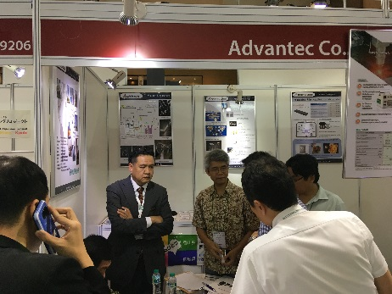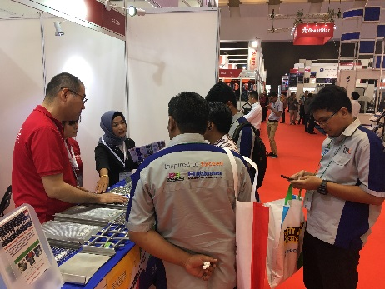

**≪愛媛県ブース（ジェトロ・ジャパン・パビリオン内）への出展メリット≫**

**①　出展料や装飾費用の負担軽減！（小間代＋装飾代が3万円！）**

**②　団体出展およびJAPANブランドによる集客の相乗効果あり！ブース位置も優遇！**

**③　県内企業出展支援（国内展示会）において8年間累計で34億円の実績のある愛媛県と、貿易のプロである日本貿易振興機構（JETRO）による手厚い出展アドバイス！**

**対象企業**：展示会にマッチした、優れた技術や製品を有する愛媛県内企業

**対象製品**：工作機械ならびに関連機器、パーツ、機械要素、付属品、計測器、品質保証、駆動制御、製造業におけるプロセスオートメンション、精密工具、空圧機器、フルードパワー、工場・資産の運用管理、サービス

**応募方法**：エントリーシート（ＨＰよりダウンロードできます）に必要事項をご記入の上、ＦＡＸ、メール、郵送にてお申し込みください。

**出展費用**：３万円

**募集締切**：令和元年５月３１日（金）必着

**選考方法**：選考委員会による書類審査を行い２～３社程度選考します。

（選考は６月上旬予定）



〒792-0060　新居浜市大生院2151-10　（担当：藥師寺・矢葺）

【TEL】0897-66-1111 【FAX】0897-66-1112　【メール】tech2@ticc-ehime.or.jp

インドネシア最大の国際機械展示会

マニュファクチャリングインドネシア出展エントリーシート

愛媛県が貸与する「マニュファクチャリングインドネシア2019」へエントリーします。

以下の項目について了承の上、お申し込み下さい。

①　ジェトロ・ジャパン・パビリオンの募集に際し出展を支援します。愛媛県の選考後にジェトロの審査が

ありますので、必ずしも出展を約束するものではありません。

②　小間料として出展料３万円が必要です（後日請求）。出展料として含まれる経費として、

展示スペース（未定）、ジェトロ統一デザインによる小間の基本装飾、電気代および工事等を予定。

それ以外の輸送費、渡航費、自社展示に係る展示費用等については各社でご負担ください。

③　開催期間中（前日の準備含む）はブースには展示会場にて来客対応される方を１名以上付けてください。

④　出展前打合せ、出展後のフォローの実施、進捗状況調査および報告等へご協力ください。

|  |  |  |  |  |  |  |  |  |
| --- | --- | --- | --- | --- | --- | --- | --- | --- |
| 企　業　名 | | | 住　　　　　　　　　　所 | | | | | |
|  | | | 〒 | | | | | |
| 担　当　者　名 | | | 部　　署 | | | | | 役　　職 |
|  | | |  | | | | |  |
| ＴＥＬ | | ＦＡＸ | | | | | Ｅ-ｍａｉｌ | |
|  | |  | | | | |  | |
| 資本金 | 従業員数 | | | 売上（直近） | | 展示会への出展経験 | | |
|  |  | | |  | | あり（展示会名　　　　　　　　　　　　）  なし | | |
| 出展製品・技術（セールスポイント、特徴、およその点数とサイズなど。詳細にお書き下さい） | | | | | | | | |
| （例）○○加工装置（○○の実績あり。装置1点、1000mm×500mm×1000mm。加工品3点、200mm×200mm×100mm程度）  別途、製品や技術に関する添付資料をつけて頂いてもかまいません。 | | | | | | | | |
| 電　　源 | | | | | 必要なスペース（総重量） | | | |
| □必　要（総使用電力　　　　　　　　W）  □不必要 | | | | | （例）1500mm（幅）×1000mm（奥行き）、総重量およそ20kg | | | |

※この申込で得られた個人情報および企業情報は本件に関する以外の目的では使用しません。